ORAÇÕES AO MENINO JESUS DE PRAGA
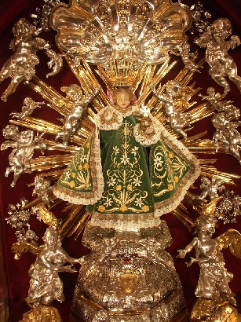
Oração para pedir favores ao Menino Jesus de Praga, revelada pela Virgem Maria ao Pe. Cirilo, Carmelita Descalço.
Ó Menino Jesus, a Vós recorro e vos suplico pela intercessão de Vossa Santíssima Mãe, assisti-me nesta necessidade (pede-se a graça), porque creio firmemente que Vossa Divindade pode me socorrer.
Espero com toda confiança obter Vossa santa graça. Amo-vos de todo meu coração e com todas as forças de minh'alma. Arrependo-me sinceramente de todos os meus pecados, e vos imploro, ó bom Jesus, que me fortaleceis para que eu possa ser vitorioso. Proponho-me a não vos ofender e me ofereço a Vós, dispondo-me a sofrer antes de fazer-vos sofrer.Doravante, quero servir-vos com toda fidelidade, e por Vosso amor, ó Menino Deus, amarei a meu próximo como a mim mesmo. Menino onipotente, Senhor Jesus, mais uma vez vos suplico que me atendeis nesta necessidade (apresenta-se o pedido). Concedei-me a graça de vos possuir eternamente, na companhia de Maria Santíssima e São José, para que possa vos adorar com todos os anjos na Corte Celestial. Amém.

